Câu **1**: [NB]

Bạn hãy chọn đáp án đúng.  
Vườn hoa nhà Lan có 768 cây hoa bao gồm 345 cây hoa hồng và các cây hoa cúc. Hỏi vườn hoa có bao nhiêu cây hoa cúc?

A. 423 cây.

B. 432 cây. C. 342 cây. D. 324 cây.

Lời giải:

**Bước 1:**

Ta có:  
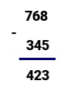  
+ 8 trừ 5 bằng 3 , viết 3.  
+ 6 trừ 4 bằng 2 , viết 2.  
+ 7 trừ 3 bằng 4 , viết 4.  
Khi đó:  
Vườn hoa có số cây hoa cúc là:  
768 − 345 = 423 (cây)  
**Đáp án:**423 cây.

Câu **2**: [NB]

Bạn hãy chọn đáp án đúng.  
Phép tính 485 − 123 = 352 là phép tính

A. Đúng.

B. Sai.

Lời giải:

**Bước 1:**

Thực hiện phép tính: 485 − 123.  
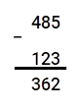  
+ 5 trừ 3 bằng 2 viết 2.  
+ 8 trừ 2 bằng 6 viết 6.  
+ 4 trừ 1 bằng 3 viết 3.  
Ta có: 485 − 123 = 362.  
Vậy phép tính 485 − 123 = 352 là phép tính sai.  
**Đáp án:**  
Sai.

Câu **3**: [NB]

Bạn hãy chọn đáp án đúng.  
Dấu thích hợp để điền vào ô trống trong hình vẽ dưới đây là  


A. >. B. <.

C. =.

Lời giải:

**Bước 1:**

Thực hiện phép tính: 579 − 265.  
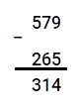  
+ 9 trừ 5 bằng 4 viết 4.  
+ 7 trừ 6 bằng 1 viết 1.  
+ 5 trừ 2 bằng 3 viết 3.  
Vậy 579 − 265 = 314.  
Dấu thích hợp để điền vào ô trống là = .  
**Đáp án:**  
= .

Câu **4**: [NB]

Bạn hãy chọn đáp án đúng.  
Tìm x , biết: x + 212 = 494.  


A. x=281.

B. x=282.

C. x=283. D. x=284.

Lời giải:

**Bước 1:**

Thực hiện phép tính: 494 − 212.  
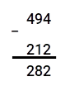  
+ 4 trừ 2 bằng 2 viết 2.  
+ 9 trừ 1 bằng 8 viết 8.  
+ 4 trừ 2 bằng 2 viết 2.  
Vậy 494 − 212 = 282.  
Ta có:  
x + 212 = 494 x = 494 − 212 x = 282.  
**Đáp án:**  
x = 282.

Câu **5**: [NB]

Bạn hãy chọn đáp án đúng.  
Kết quả của phép tính 965 − 524 bằng  


A. 441.

B. 442. C. 443. D. 444.

Lời giải:

**Bước 1:**

Thực hiện phép tính: 965 − 524.  
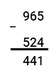  
+ 5 trừ 4 bằng 1 viết 1.  
+ 6 trừ 2 bằng 4 viết 4.  
+ 9 trừ 5 bằng 4 viết 4.  
Ta có: 965 − 524 = 441.  
**Đáp án:**  
441.

Câu **6**: [NB]

Điền số thích hợp vào ô trống.  
687 c m − 243 c m = [[444]] c m .

Lời giải:

**Bước 1:**

Thực hiện phép tính: 687 − 243.  
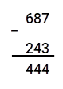  
+ 7 trừ 3 bằng 4 viết 4.  
+ 8 trừ 4 bằng 4 viết 4.  
+ 6 trừ 2 bằng 4 viết 4.  
Vậy 687 − 243 = 444.  
Ta có: 687 c m − 243 c m = 444 c m .  
**Đáp án:**  
444.

Câu **7**: [NB]

Bạn hãy chọn đáp án đúng.  
Số thích hợp để điền vào ô trống trong hình vẽ dưới đây là  


A. 361. B. 362.

C. 363.

D. 364.

Lời giải:

**Bước 1:**

Thực hiện phép tính: 784 − 421.  
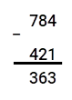  
+ 4 trừ 1 bằng 3 viết 3.  
+ 8 trừ 2 bằng 6 viết 6.  
+ 7 trừ 4 bằng 3 viết 3.  
Vậy 784 − 421 = 363.  
Số thích hợp để điền vào ô trống là 784 − 421 = 363.  
**Đáp án:**  
363.

Câu **8**: [NB]

Bạn hãy chọn đáp án đúng.  
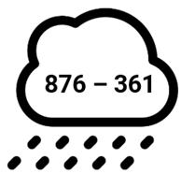  
Em hãy tìm chiếc ô che mưa thích hợp nhé.

A.

B.

C. D.

Lời giải:

**Bước 1:**

**Lý thuyết:**  
Phép trừ (không nhớ) trong phạm vi 1 000 .  
  
Ta có:  
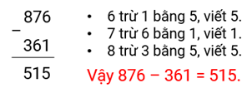  
Vậy chiếc ô che mưa thích hợp là:  
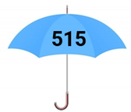  
**Đáp án:**  


Câu **9**: [NB]

Bạn hãy điền số thích hợp vào ô trống.  
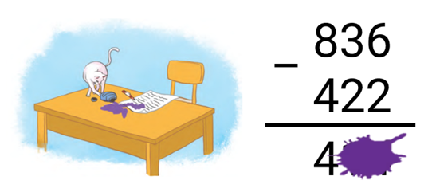  
Chú mèo nghịch ngợm làm đổ lọ mực vào trang bài tập làm che mất một phần kết quả của phép tính như hình trên.  
Vết mực đã che đi số [[14]].

Lời giải:

**Bước 1:**

**Lý thuyết:**  
Phép trừ (không nhớ) trong phạm vi 1 000 .  
  
Ta có:  
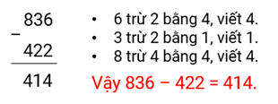  
Vậy vết mực đã che đi số 14 .  
**Đáp án:**  
14

Câu **10**: [NB]

Bạn hãy điền số thích hợp vào ô trống.  
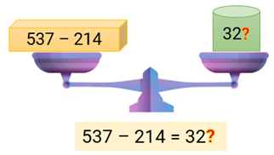  
Số thích hợp để điền vào dấu hỏi chấm là [[3]].

Lời giải:

**Bước 1:**

**Lý thuyết:**  
Phép trừ (không nhớ) trong phạm vi 1 000 .  
  
Ta có:  
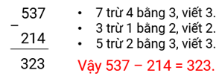  
Vậy số thích hợp để điền vào dấu hỏi chấm là 3 .  
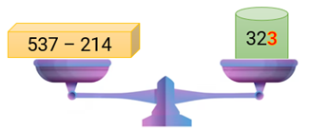  
**Đáp án:**  
3

Câu **11**: [NB]

Bạn hãy chọn đáp án đúng.  
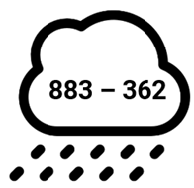  
Em hãy tìm chiếc ô che mưa thích hợp nhé.

A.

B.

C. D.

Lời giải:

**Bước 1:**

**Lý thuyết:**  
Phép trừ (không nhớ) trong phạm vi 1 000 .  
  
Ta có:  
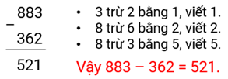  
Vậy chiếc ô che mưa thích hợp là:  
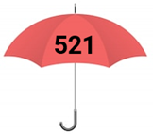  
**Đáp án:**  


Câu **12**: [NB]

Bạn hãy điền số thích hợp vào ô trống.  
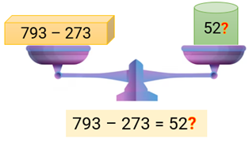  
Số thích hợp để điền vào dấu hỏi chấm là [[0]].

Lời giải:

**Bước 1:**

**Lý thuyết:**  
Phép trừ (không nhớ) trong phạm vi 1 000 .  
  
Ta có:  
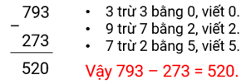  
Vậy số thích hợp để điền vào dấu hỏi chấm là 0 .  
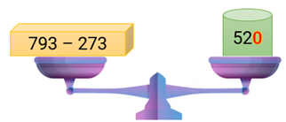  
**Đáp án:**  
0

Câu **13**: [NB]

Bạn hãy điền số thích hợp vào ô trống.  
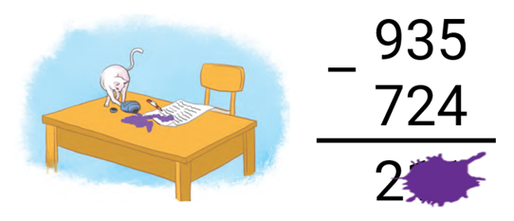  
Chú mèo nghịch ngợm làm đổ lọ mực vào trang bài tập làm che mất một phần kết quả của phép tính như hình trên.  
Vết mực đã che đi số [[11]].

Lời giải:

**Bước 1:**

**Lý thuyết:**  
Phép trừ (không nhớ) trong phạm vi 1 000 .  
  
Ta có:  
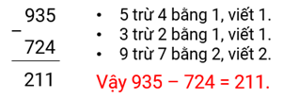  
Vậy vết mực đã che đi số 11 .  
**Đáp án:**  
11

Câu **14**: [NB]

Bạn hãy chọn đáp án đúng.  
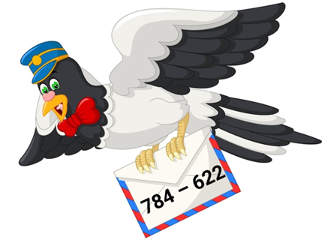  
Hãy giúp chú chim tìm địa chỉ giao thư nhé.

A. B.

C.

D.

Lời giải:

**Bước 1:**

**Lý thuyết:**  
Phép trừ (không nhớ) trong phạm vi 1 000 .  
  
Ta có:  
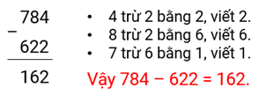  
Vậy chú chim cần giao thư đến nhà:  
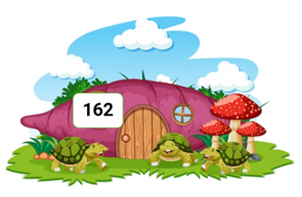  
**Đáp án:**  


Câu **15**: [NB]

Bạn hãy chọn đáp án đúng.  
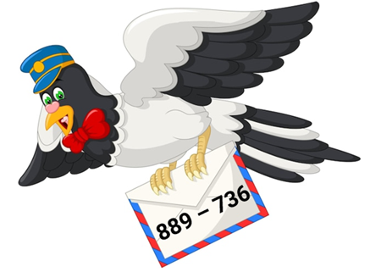  
Hãy giúp chú chim tìm địa chỉ giao thư nhé.

A.

B.

C. D.

Lời giải:

**Bước 1:**

**Lý thuyết:**  
Phép trừ (không nhớ) trong phạm vi 1 000 .  
  
Ta có:  
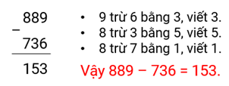  
Vậy chú chim cần giao thư đến nhà:  
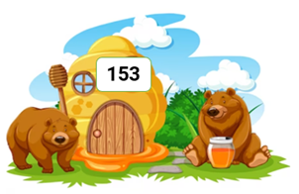  
**Đáp án:**  
